Отчет о работе отряда юнармии «Молодая гвардия» МКОУ «Хуштадинская СОШ-сад» за период с 11 января по 30 марта 2018г.
Целью отряд ставил перед собой воспитание в себе патриотизма, активной гражданской позиции ребят, духовно-нравственных ценностей.
Юнармейцы приняли участие в Президентских состязаниях. С участием отряда проведены мероприятия военно-патриотической направленности: урок мужества, приуроченный к 75-летию победы в Сталинградской битве, единый урок мужества «Горячее сердце». В школе состоялась встреча с воинами-афганцами, с тружениками тыла, организованная руководителем ОБЖ Зубаировым А.А., встреча с имамом сельской мечети на тему: «В исламе нет места террору». Отряд принимал участие в военно–спортивных соревнованиях, соревнованиях по армреслингу.
Не забывали и о патриотической работе с младшими школьниками. Ребятами отряда были организованы «Веселые старты», Выставка рисунков «Есть такая профессия – родину защищать», посвященная Дню защитника отечества.
Были проведены открытые классные часы на патриотические темы, торжественная линейка, посвященная Дню защитника отечества. Юные армейцы приняли участие в восхождении на гору Ангараз, посвященное 23 февралю. В школе с участием отряда был проведен юмористический конкурс «А ну-ка мальчики». Ребята приняли участие в сдаче нормативов ГТО, в конкурсе декоративно-прикладного искусства.

Победа в районном конкурсе декоративно-прикладного искусства
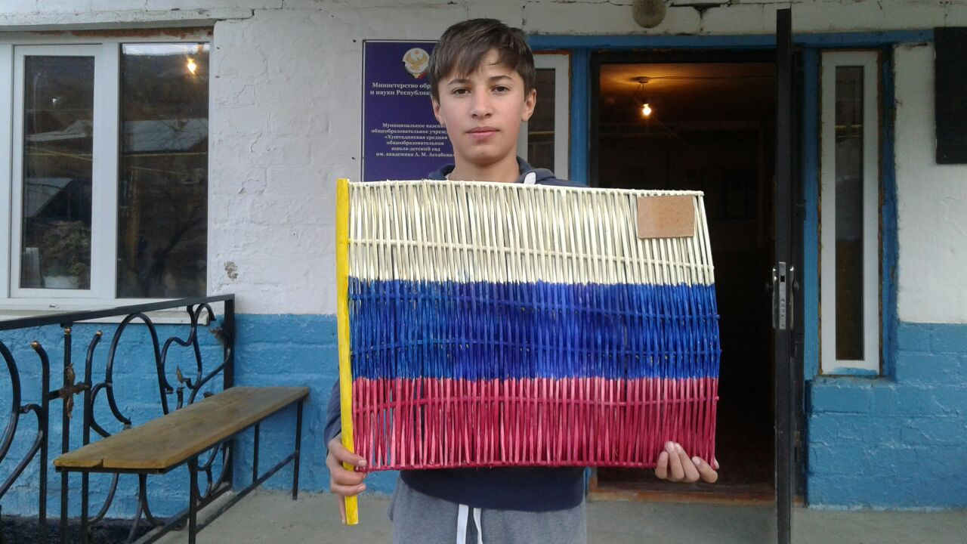
Встреча с имамом сельской мечети
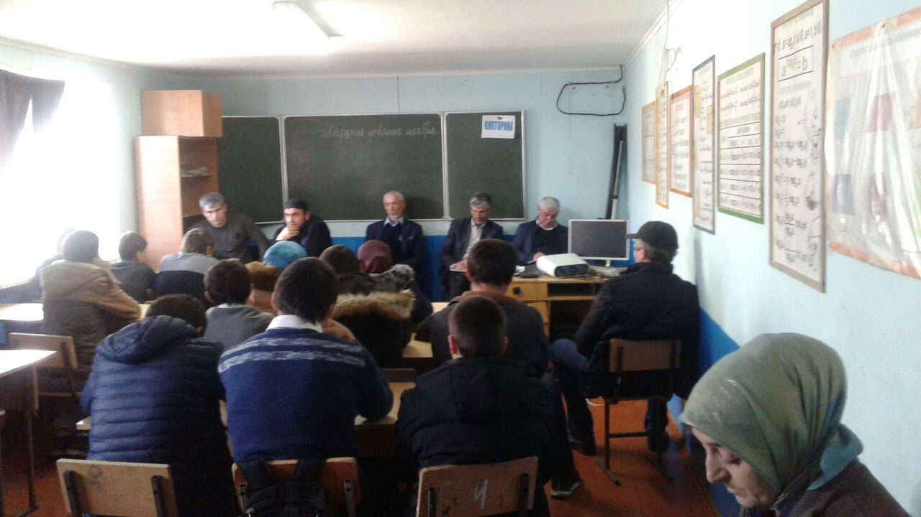
Конкурс «А ну-ка мальчики»
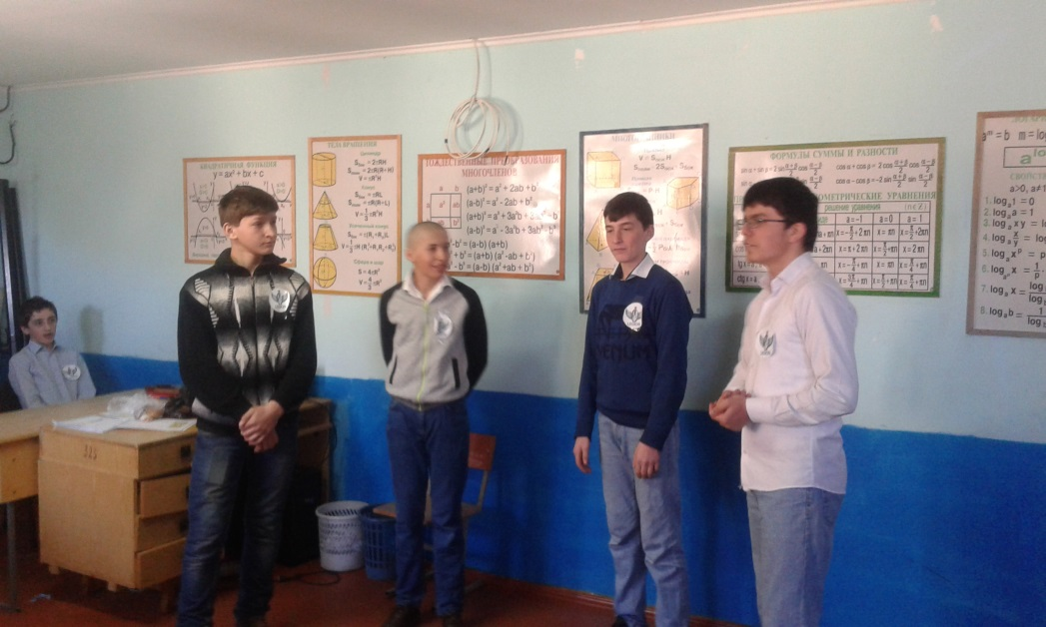

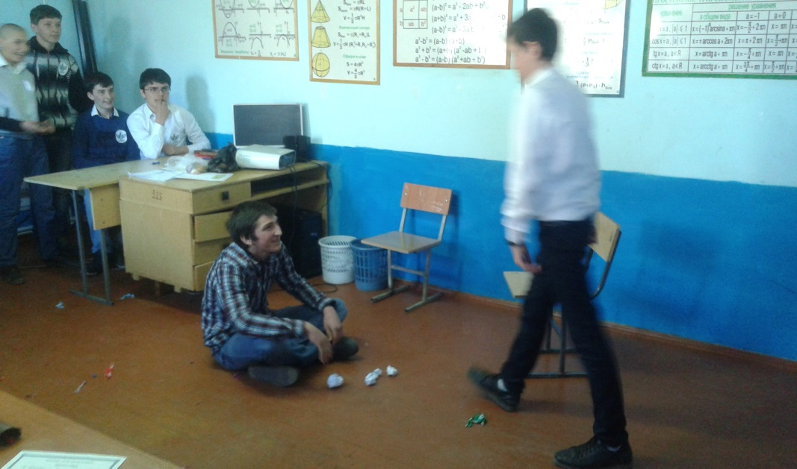
Президентские состязания
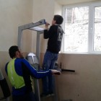

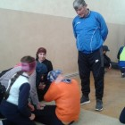

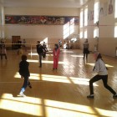

Встречас тружениками тыла
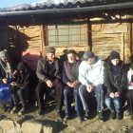

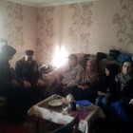

Видео мероприятий можно посмотреть на сайте школы. Адрес сайта:
https://dag-khush.tvoysadik.ru

